**中 国 宇 航 学 会**

**中国宇航学会空天动力燃烧与传热专业委员会第三届学术交流会会议通知**

**（第三次通知）**

**各有关单位：**

为加强学术创新，引领学科发展，促进合作交流，全方位展示空天动力燃烧与传热领域创新成果，由中国宇航学会空天动力燃烧与传热专业委员会主办的第三届学术交流会定于**2025年4月19日-21日**在**浙江绍兴**召开。本次大会主题为“促进产学研用融合贯通，推动空天动力创新发展”，将邀请国内空天动力领域的院士与知名专家作大会主旨报告，开展专题交流研讨，共同探讨空天动力燃烧与传热技术研究进展和新方向。

现邀请国内空天动力燃烧与传热领域的专家、学者、工程技术人员以及在校研究生参加会议交流。现将会议信息及会议注册等发布如下：

一、主办单位

中国宇航学会空天动力燃烧与传热专业委员会

二、承办单位

西北工业大学 航天学院

固体推进全国重点实验室

三、协办单位（排名不分先后）

北京理工大学、清华大学、北京航空航天大学、南京航空航天大学、航天科技六院11所及11所（京）、航天科技四院41所、中国航发动力所等专委会成员单位；固体动力管理与安全技术创新中心、航天液体动力全国重点实验室、西北工业大学宁波研究院、西北工业大学科学技术协会、北京理工大学重庆创新中心。

四、支持期刊（排名不分先后）

《宇航学报》（中英文）、《工程热物理学报》、《推进技术》、《火箭推进》、《固体火箭技术》、《Fire PhysChem》

五、会议注册及缴费

（一）注册缴费标准

中国宇航学会个人会员1800元/人（学生会员1400元/人），非会员2000元/人。



本次会议纸质论文集采用按需制作，每套论文集350元。请需纸质论文集的研究人员在注册时说明，并留下邮寄地址，会后统一安排邮寄。

（二）注册缴费方式：

会议注册收费开票等事务由中国宇航学会负责。请各位参会代表与2025年4月15日前登录论坛官方网站https://hy.htgjjl.com/8676/cn注册缴费。若不能按时完成缴费，请在此日期前完成线上注册，并按如下银行信息付款，备注信息填写“空天动力燃烧与传热交流会注册费+姓名+注册号”，财务人员根据注册号查询调整缴费状态。注册费不包含差旅、住宿等费用。



本次会议仅提供“会议费”发票。会后根据系统签到情况统一开具发票，电子版普票发至注册邮箱。如因个人原因退费，请关注后续注册网站信息。

（三）会议签到

签到时间：2025年4月19日9：00开始

签到地点：绍兴富悦温德姆酒店一楼大厅

六、住宿预订

会议承办方为各位代表预留了绍兴富悦温德姆酒店房间，可以通过下方的信息提前预定房间，先到先得。周边环境优美，交通及住宿便捷。本次会议邀请北京航天翰文科技文化交流中心（普通合伙）进行会务等服务，如有相关问题可以联系，具体联系方式见后面。

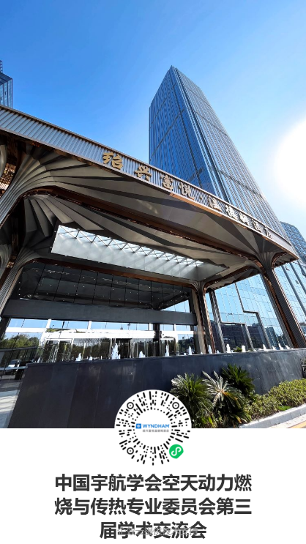

七、联系方式

西北工业大学：

王 姝 17791977351

吕 翔 13519114625

陈 剑 13572848351

魏祥庚 13572495641

刘佩进 13572848372

北京理工大学：

唐 勇 18810859236

赵马杰 13001902359

石保禄 13811210647

中国宇航学会：

陈文婷 010-68372138

15950501752

北京航天翰文科技文化交流中心：

郭雨晴 15101595212

八、会议地点及会务说明

会议地点：浙江绍兴富悦温德姆酒店

酒店位置：浙江省绍兴市柯桥区群贤路与湖东路交叉口北岸。距离绍兴北站6.4公里，驾车约20分钟；绍兴站13公里，约26分；杭州萧山机场37公里，约41分钟。

本次会议拟设技术展会，邀请高校、科研院所及企业等相关单位展示技术研究与产品开发成果，促进产学研对接交流，赋能空天动力高质量发展。意向参展单位可联系：刘老师（13572848372）、魏老师（13572495641）。

有关会议最新信息，请关注**中国宇航学会网站和微信公众号**，诚邀各位专家学者、研究人员、学生及相关人员参会。

中国宇航学会空天动力燃烧与传热专业委员会

（中国宇航学会代章）

2025年03月18日